|  |  |  |
| --- | --- | --- |
| Grupa ćwicz. **2** | Data wykonania 28.02.2018 | Nr. Scenariusza  **2** |
| **Temat ćwiczenia:** Podstawy javy. | | |
| Imię i nazwisko  **Kamil Szczurkowski** | | Ocena i Uwagi |

# Zadania do wykonania:

1. Utwórz program w języku JAVA, który będzie zawierał:
   1. 5 różnych typów danych (sposród: byte, boolean, char, float, double, int, long, short, void)
   2. Instrukcje warunkowa (if - else)
   3. Instrukcje wyboru
   4. Dowolna pętle
   5. Tablice jednowymiarowa oraz tablice dwuwymiarowa

# Wykonanie zadania:

1. Utworzyłem 5 różnych typów danych:

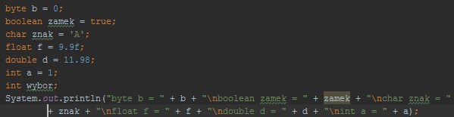

Rysunek 1 - Część kodu odpowiedzialna.

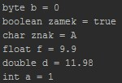

Rysunek 2 - Wynik działania.

1. Utworzyłem instrukcję warunkową if – else korzystający ze zmiennej zamek:

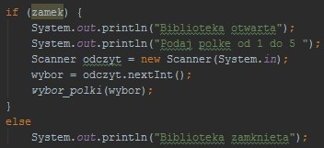

Rysunek 3 - Część kodu odpowiedzialna.

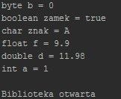

Rysunek 4 - Wynik działania.

1. Utworzyłem instrukcję wyboru:

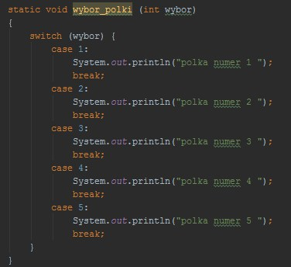

Rysunek 5 - Część kodu odpowiedzialna.



Rysunek 6 - Wynik działania.

1. Utworzyłem pętle for:



Rysunek 7 - Część kodu odpowiedzialna.



Rysunek 8 - Wynik działania.

1. Utworzyłem tablice jednowymiarowa i wielowymiarowa:

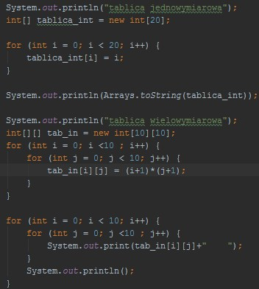

Rysunek 9 - Część kodu odpowiedzialna.

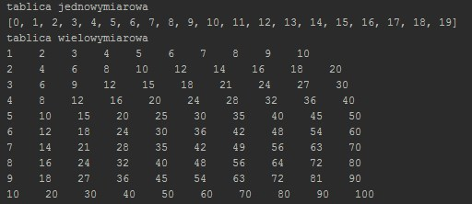

Rysunek 10 - Wynik działania.

# Listing:

import java.util.Arrays;  
import java.util.Scanner;  
  
public class Biblioteka {  
  
 public static void main(String[] args) {  
 byte b = 0;  
 boolean zamek = true;  
 char znak = 'A';  
 float f = 9.9f;  
 double d = 11.98;  
 int a = 1;  
 int wybor;  
 System.*out*.println("byte b = " + b + "\nboolean zamek = " + zamek + "\nchar znak = "+ znak + "\nfloat f = " + f + "\ndouble d = " + d + "\nint a = " + a);  
  
  
 System.*out*.println();  
  
 if (zamek) {  
 System.*out*.println("Biblioteka otwarta");  
 System.*out*.println("Podaj polke od 1 do 5 ");  
 Scanner odczyt = new Scanner(System.*in*);  
 wybor = odczyt.nextInt();  
 *wybor_polki*(wybor);  
 }  
 else  
 System.*out*.println("Biblioteka zamknieta");  
  
 for (int i = 0; i<10;i++)  
 System.*out*.println(i);  
  
 System.*out*.println();  
 System.*out*.println("tablica jednowymiarowa");  
 int[] tablica_int = new int[20];  
  
 for (int i = 0; i < 20; i++) {  
 tablica_int[i] = i;  
 }  
  
 System.*out*.println(Arrays.*toString*(tablica_int));  
  
 System.*out*.println("tablica wielowymiarowa");  
 int[][] tab_in = new int[10][10];  
 for (int i = 0; i <10 ; i++) {  
 for (int j = 0; j < 10; j++) {  
 tab_in[i][j] = (i+1)*(j+1);  
 }  
 }  
  
 for (int i = 0; i < 10; i++) {  
 for (int j = 0; j <10 ; j++) {  
 System.*out*.print(tab_in[i][j]+" ");  
 }  
 System.*out*.println();  
 }  
 }  
  
 static void wybor_polki (int wybor)  
 {  
 switch (wybor) {  
 case 1:  
 System.*out*.println("polka numer 1 ");  
 break;  
 case 2:  
 System.*out*.println("polka numer 2 ");  
 break;  
 case 3:  
 System.*out*.println("polka numer 3 ");  
 break;  
 case 4:  
 System.*out*.println("polka numer 4 ");  
 break;  
 case 5:  
 System.*out*.println("polka numer 5 ");  
 break;  
 }  
 }  
  
  
}